Завдання ІІ етапу Всеукраїнської учнівської олімпіади з біології
2012-2013 н.р., 11 клас
(завдання виконуються протягом трьох годин)
Оцінювання: тестові завдання групи А – по 1 балу, разом – 15 балів;
тестові завдання групи Б – по 2 бали, разом – 30 балів;
практичні завдання: перше – 3 бали; друге – 5 балів;
третє – 4 бали; разом 12 балів.
Всього за олімпіаду – 57 балів.
Тестові завдання групи А (одна правильна відповідь).
1. Генотипно однорідні нащадки однієї особини, гомозиготні за більшістю ознак, отримані у результаті самозапилення чи самозапліднення це: а) гібриди І покоління; б) особини отримані у результаті аналізуючого схрещування; в) чисті лінії; г) гібриди ІІ покоління;
2. Особливості каріотипу організмів досліджує метод: а) цитогенетичний; б) дерматогліфіки; в) культивування соматичних клітин; г) генеалогічний; д) біохімічний;
3. Які гамети утворює організм АаВв: а) АВ, ав; б) ав, Ав, АВ, аВ; в) Аа, Вв; г) аВ, АВ, ав; д) АВ, Ав, ав; е) АА, ВВ, аа, вв,
4. Підзорогорбова ділянка проміжного мозку (гіпоталамус), містить: а) чорну субстанцію; б) епіфіз; в) чотиригорбикове тіло; г) гіпофіз; д) міст;
5. До типу цитоплазматичної спадковості відносять розвиток таких ознак: а) право- та лівобічнозакручена черепашка у молюска ставковика, б) формування сірого та чорного забарвлення хутра у кролів, в) черепахове забарвлення хутра у кішок, г) забарвлення насіння у гороху посівного,
6. Які з перелічених органів є видозмінами пагона: а) бульби картоплі; б) кореневище кропиви; в) коренеплід цукрового буряка; г) цибулина городньої цибулі.
7. Резус-фактор – це: а) білок, який знаходиться в еритроцитах; б) білок, який знаходиться у плазмі крові; в) полісахарид, який знаходиться в еритроцитах; г) ліпід, який знаходиться у плазмі крові.
8. Хвороба акромегалія у дорослої людини пов’язана з порушенням функції: а) щитовидної залози; б) гіпофіза; в) надниркових залоз; г) підшлункової залози.
9. Незамінними назвали амінокислоти тому, що: а) вони відсутні у деяких продуктах харчування; б) вони особливо важливі для метаболічних процесів клітини; в) вони містять рідкісні атоми мікроелементів; г) у геномі організму відсутні гени, необхідні для їх синтезу.
10. Якщо клітині бракує однієї хромосоми з диплоїдного набору, то вона називається:
а) анеуплоїд; б) поліпоїд; в) тетраплоїд; г) гаплоїд.
11. У мурашок з однієї і тієї ж личинки, залежно від зовнішніх умов, може розвинутися або крилата матка, або безкрила робоча особина. Це є прикладом:
а) модифікаційної мінливості; б) множинної дії генів; в) зчепленого успадкування;
г) цитоплазматичної спадковості.
12. Алельні гени знаходяться: а) в одній хромосомі; б) у хромосомах яйцеклітини; в) у хромосомах сперматозоїда; г) у хромосомах зиготи.
13. Перша стадія зародкового розвитку називається: а) нейрула; б) бластула; в) гаструла; г) морула.
14. Самозапилення характерне для: а) гороху; б) кукурудзи; в) соняшника; г) яблуні.
15. До вторинноротих належать: а) плоскі черви; б) риби; в) кільчасті черви; г) молюски; д) нематоди.

Тестові завдання групи Б (правильними можуть бути одна або декілька відповідей).
1. До модифікаційної мінливості відносять розвиток таких ознак: а) опушення черевця рачка артемії; б) диференціація личинок медоносної бджоли на цариць і робочих особин; в) злоякісне розмноження нетипових лейкоцитів; г) тетраплоїдність полуниці; д) зміна статі у риб-чистильників; е) колір очей у дрозофіли;
2. Виберіть характеристики вірусів: а) містять одномембранні органели; б) відсутній власний обмін речовин; в) внутрішньоклітинні паразити; г) спадковий матеріал – нуклеоїд; д) оточені клітинною стінкою; е) заповнені цитоплазмою;
3. Кровоносна система НЕ замкненого типу характерна для: а) плоских червів,
б) ракоподібних, в) молюсків, г) хордових, д) кільчастих червів,
е) комах, є) кишковопорожнинних,
4. У яскраву сонячну погоду продихова щілина епідерми відкрита тому, що:
а) продихові клітини не містять хлоропластів; б) у продихових клітинах знижується тургор; в) у продихових клітинах зростає тургор; г) на світлі фотосинтез у продихових клітинах відбувається інтенсивніше,
5. Гормони – похідні амінокислот це: а) тироксин; б) окситоцин; в) вазопресин; г) мелатонін; д) інсулін; е) адреналін;
6. Гриби синтезують біологічно активні речовини: а) гормони; б) ферменти; в) алкалоїди; г) нейрогормони; д) вітаміни; е) фітогормони;
7. Серед генотипів організмів виберіть ті, що є гомозиготними: а) АаВвСс; б) ааВВсс; в) ааВвСс; г) ААВВСс; д) ААввсс.
8. Які із цих гормонів в організмі людини регулюють рівень глюкози в крові: а) естроген; б) глюкагон; в) мелатонін; г) окситоцин; д) інсулін.
9. Які із цих тварин належать до однієї родини: а) дикий лісовий кіт: б) куниця лісова; в) заєць-біляк; г) тхір степовий; д) ведмідь бурий.
10. Який процес НЕ відбувається при заплідненні у голонасінних: а) злиття спермія та яйцеклітини; б) злиття спермія та центральної клітини; в) утворення двох сперміїв при проростанні пилкового зерна; г) утворення пилкової трубки; д) утворення триплоїдної клітини ендосперму.
11. При вивченні процесу фотосинтезу використовують метод мічених атомів. Дослідник виявив мічений оксиген у речовинах, які виділяються із листка рослини. В складі якої речовини цей оксиген повинен був потрапити в рослину: а) в складі повітря, що рослина використовує в процесі дихання; б) в складі вуглекислого газу, який рослина використовує для фотосинтезу; в) в складі мінеральних солей, які рослина використовує для живлення; г) в складі води, яку рослина використовує для фотосинтезу; д) в складі води, яку рослина використовує для випаровування.
12. Ретикулярна тканина утворює основу органів: а) печінки; б) селезінки; в) червоного кісткового мозку; г) лімфатичних вузлів.
13. Біологічна депресія (виродження нащадків ) зустрічається в результаті: а) віддаленої гібридизації; б) спорідненого схрещування; в) інбридингу; г) аутбридингу; д) неспорідненого схрещування.
14. Багатокамерний шлунок має: а) кінь; б) орангутанг; в) свиня; г) півень; д) корова.
15. Виберіть характеристики колбочок сітківки ока людини: а) їх більше ніж паличок; б) забезпечують кольоровий зір; в) мають найбільшу щільність у жовтій плямі; г) дуже чутливі до світла; д) однотипні клітини.

ПРАКТИЧНІ ЗАВДАННЯ
1. Розв’яжіть задачу. Колір шкіри людини визначається взаємодією генів за типом полімерії: колір шкіри тим темніше, чим більше домінантних генів у генотипів (якщо 4 домінантних гена – шкіра чорна, якщо 3 – темна, якщо 2 – смугла, якщо 1 – світла, якщо всі гени в рецесивному стані – біла. Негритянка вийшла заміж за чоловіка з білою шкірою. Якими будуть їх внуки за кольором шкіри, якщо їхня донька одружиться з мулатом (АаВb)?

2. Яка кількість хромосом (n) та ДНК (с) властива для певної фази життєвого циклу клітини? Заповніть таблицю:
М І Т О З
Пресинтетичний період інтерфази | Синтетичний період інтерфази | Профаза |  | Метафаза |  |  | Анафаза |  | Метафаза
МЕЙОЗ
Пресинтетичний період інтерфази | Синтетичний період інтерфази | Профаза І  1 | Метафаза І  1 | Анафаза І  1 | Телофаза І  1 | Профаза ІІ  2 |  | Метафаза ІІ | Анафаза ІІ  2 | 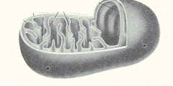  Телофаза ІІ

3. Розгляньте структурні формули речовин і заповніть таблицю:
 | 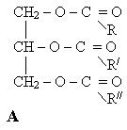 | 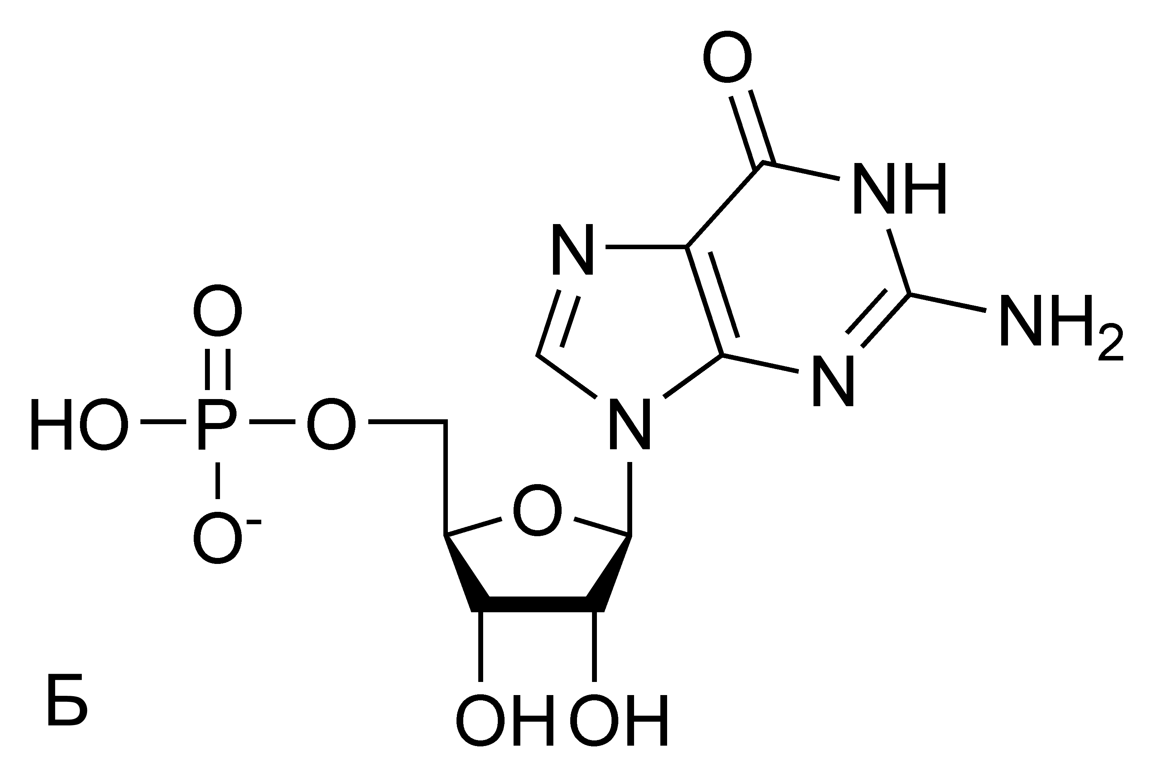 | 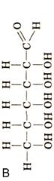 | 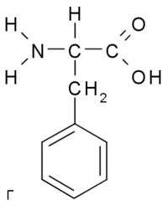
Клас речовин
Функції
До складу яких речовин у організмі входить

